实验活动2 强酸与强碱的中和滴定（精讲）
思维导图
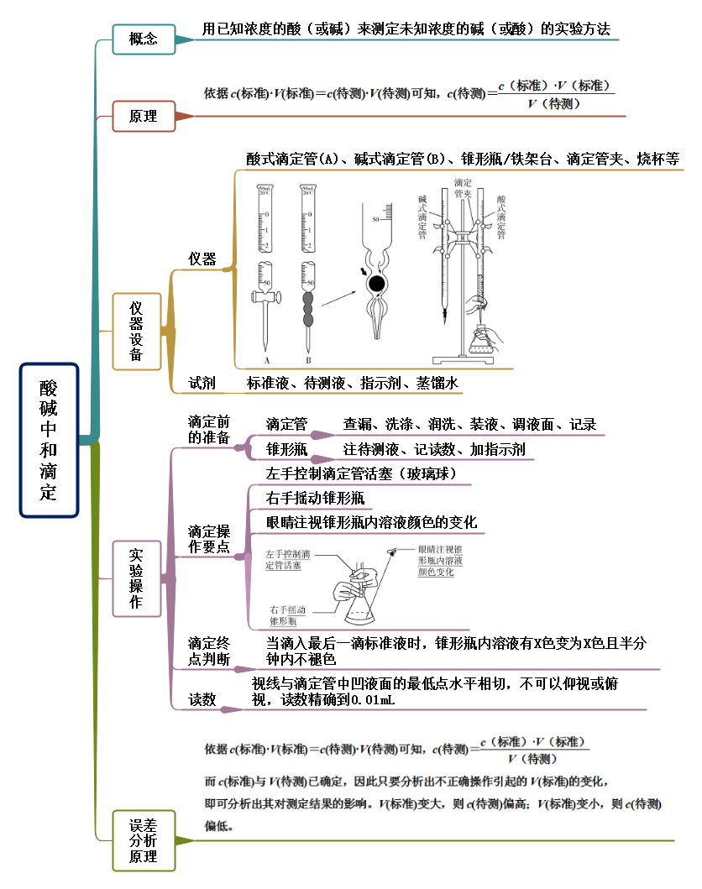
例题精讲
【例1】（2022高二·咸阳）实验小组欲用0.5000mol•L⁻¹标准NaOH溶液标定未知浓度的H₂SO₄溶液，其操作分为如下几步：
①用蒸馏水洗涤碱式滴定管，注入0.5000mol•L⁻¹标准NaOH溶液至“0”刻度线以上；
②固定好滴定管并使滴定管尖嘴充满液体；
③调节液面至“0”或“0”刻度线以下，并记下读数；
④量取20.00mL待测液注入润洗过的锥形瓶中，并加入2滴酚酞溶液；
⑤用标准液滴定至终点，记下滴定管液面读数；
⑥重复以上滴定操作2~3次。
请回答下列问题：
（1）以上步骤有错误的为 个。
（2）排除碱式滴定管中气泡的方法应采用如图所示操作中的 (填序号)。
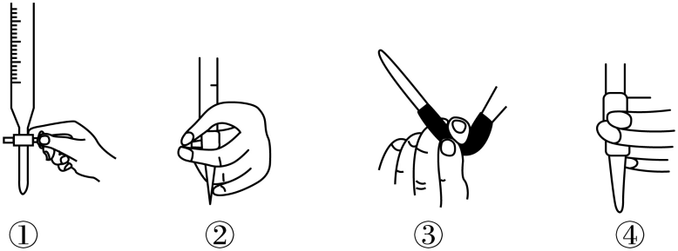
（3）步骤⑤滴定时眼睛应注视；到达滴定终点的现象是 。
（4）以下是实验数据记录表：
滴定次数 | 待测液体积(mL) | 标准NaOH溶液体积(mL)
滴定次数 | 待测液体积(mL) | 滴定前 | 滴定后
1 | 20.00 | 0.00 | 18.10
2 | 20.00 | 2.20 | 18.40
3 | 20.00 | 2.00 | 18.16
根据表中数据计算该H₂SO₄溶液的物质的量浓度为 mol/L。
（5）下列操作可能使所测H₂SO₄溶液的浓度偏高的是____(填字母)。A．锥形瓶装液前，留有少量蒸馏水
A．碱式滴定管盛装标准液前未润洗
B．滴定前滴定管尖嘴有气泡，滴定结束无气泡
C．滴定过程中刚变色就立即停止滴定

以上内容仅为本文档的试下载部分，为可阅读页数的一半内容。如要下载或阅读全文，请访问：https://d.book118.com/368063013127006046

